附件1：产品样式
序号 | 产品名称 | 产品图片 | 产品规格 | 配套数量 | 单位 | 材质
1 | 书包 | 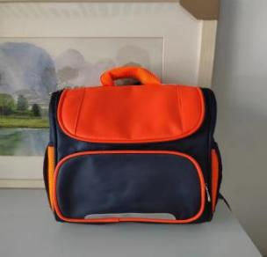 | 25×40cm | 1 | 个
2 | 床上用品（六件套） | 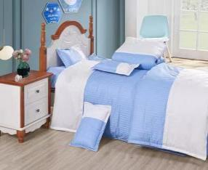 | 被芯:110×140cm(重量1kg);垫芯：65×135cm(重量1kg);被套：120×150cm;垫套：70×140cm;枕套：35×50cm;枕芯：32×45cm | 1 | 套
3 | 夏季园服 | 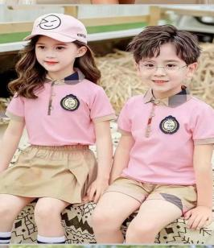 |  | 1 | 套 | 夏季园服：上装：珠地棉 63%棉 37%涤纶  下装：斜纹布 35%棉 65%聚酯纤维
4 | 冬季冲锋衣 | 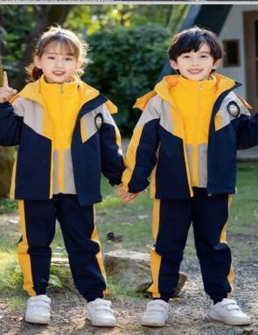 |  | 1 | 套 | 冬季园服：面料：100%聚酯纤维  内胆：320g双面摇粒绒

